**13.09 3-А Дизайн і технології**

**Тема. Вазон.**

**Мета:** продовжувати удосконалювати навички роботи з інструментами й пристосуваннями, дотримуючись безпечних прийомів і норм санітарії, вчити організовувати робоче місце, виготовляти поетапно виріб за інструкцією з визначеною послідовністю самостійно, обробляти деталі виробу за потреби; удосконалювати технологію виготовлення виробу за потреби.

**Хід уроку**

**Мотивація навчальної діяльності**

У людей завжди існувала потреба прикрашати своє житло. Коли ще не було паперу, за допомогою ножа виготовлялись ажурні орнаменти зі шкіри, кори дерев. Нове життя витинанкам дало виробництво паперу. На зміну ажурним візерункам зі шкіри і тканини приходять паперові прикраси, які виникли в Китаї у VІІ-ХІІ ст. Готуючись до свята весни, китайські жінки виготовляли протягом зими графічно чіткі візерунки, на яких зображували квіти, виноград, метеликів, риб, птахів-феніксів. Усе це мало в дні свят прикрашати вікна оселі. Їх можна вважати аналогами традиційних витинанок в Україні. Краса витятих ножицями чи маленьким ножиком картин вражала філігранністю і простотою виготовлення, тому не дивно, що паперові прикраси стали популярними і в інших країнах.

**Основна частина**

Найбільш поширеним мотивом у витинанках є композиція «вазон». Вазон- це своєрідний оберіг. Квітка – це символ добробуту та життєдайної енергії , гілки – це рослинне тваринне і людське царства; пташки, звірі, риби- символи вірності, заможності, життя.

**Повідомлення теми і мети уроку**

**-** Сьогодні ми будемо виготовляти витинанку «Вазон». Послідовність виконання зображено на ст.2 альбома-посібника. Заготовку для витинанки вирізаємо зі ст.3. Шаблони символів теж на ст.3.

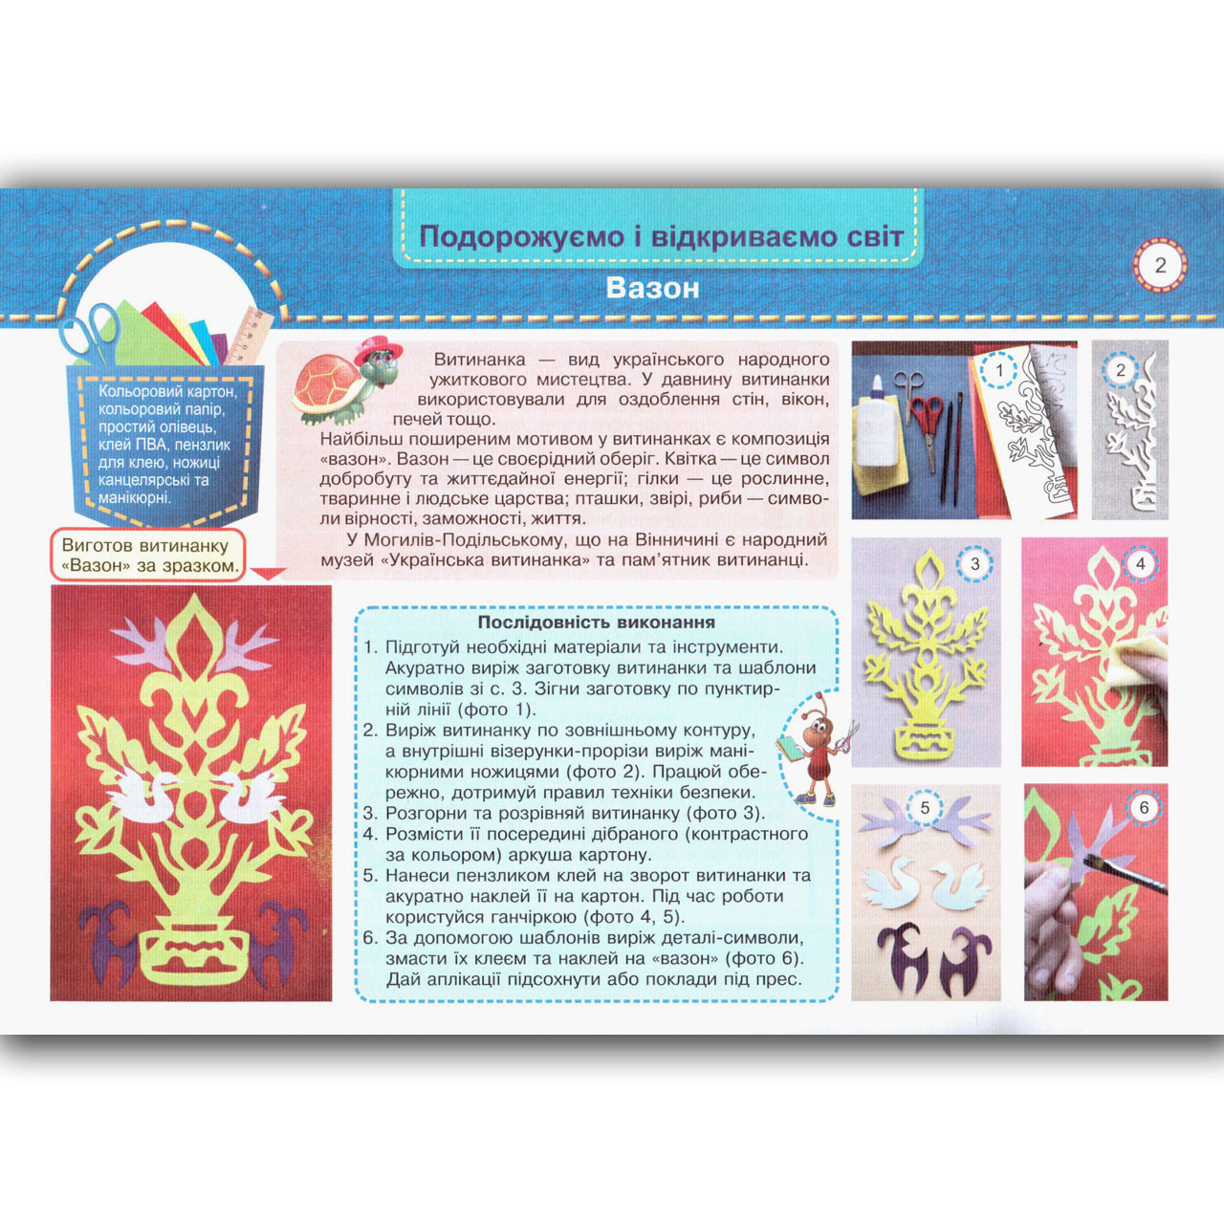

**Інструктаж з ТБ при роботі з ножицями та клеєм**

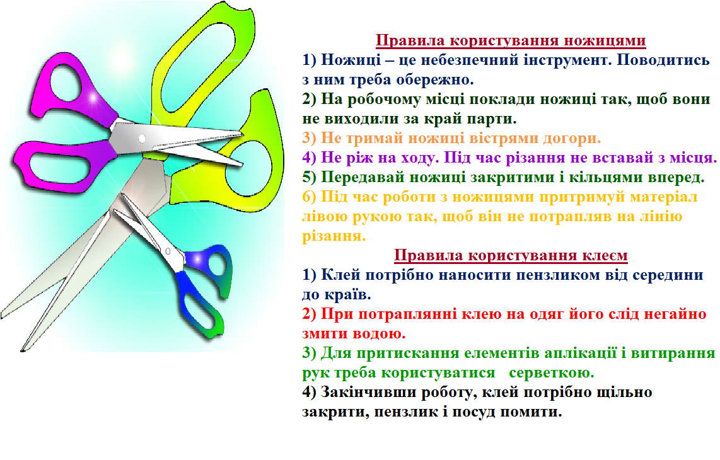

**Перегляд відео майстер-класу з виготовлення витинанки «Вазон»**

<https://www.youtube.com/watch?v=EBmwl5qRdRg>

**Пальчикова гімнастика**

<https://www.youtube.com/watch?v=1X0AP8J6bfA>

**Виконання практичної роботи**

Поетапне виконання практичної роботи.

**Прибирання робочого місця.**

Виконану роботу сфотографуй та надішли у вайбер або на Human.